Fiche oiseaux

Déclaration de dommages dus aux Choucas des Tours 20…..
Organisme : ……………………………………………….
Nom : ………………………………………………………. Prénom : ………………………………………………………………………
Adresse : …………………………………………….. Commune : ……………………………………………………………….
Tel : …………………………………………………………… Mail : …………………………………………………………………………………

Je soussigné Mme, Mr, déclare sur l’honneur avoir subi des dégâts, des nuisances et/ou des dégradations matérielles, ayant entrainé des frais liés à la présence du choucas des tours.

Date des dommages : / / 20

Décrire la nature des dégâts en quelques mots :

Donner une estimation du préjudice :
(facture à l’appui si existante)

Photo : oui non

Date : / / 20 Signature :
La présente déclaration ne donne droit à aucune indemnisation
Déclaration à retourner à POLLENIZ site 44 : 4 imp. Sophie GERMAIN,
P.A de la Grand-haie,
44119 Grandchamp des Fontaines.
Tel : 02-40-36-83-03 Fax : 02-40-36-57-22- Mail : polleniz44@polleniz.fr
Les déclarations de dommages sont nécessaires pour justifier les classements des espèces (nuisibles, gibiers, protégées). Ces déclarations permettent également de justifier l’intérêt de la régulation de certaines d’entre elles.

Espèces à bien différencier
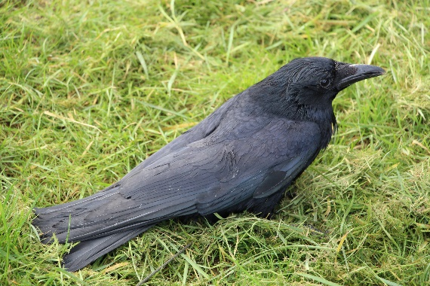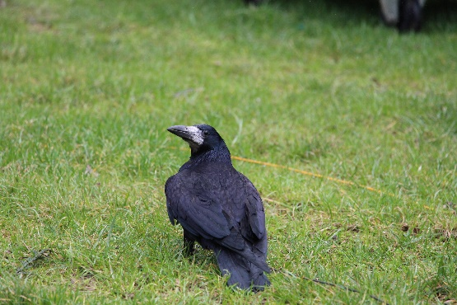
Corneille noire : Corbeau freux:
Taille : 47 cm Taille : 47 cm
Poids : 380 à 600 grammes Poids : 380 à 520 grammes
Ensemble des plumes noires Base du bec blanchâtre dégarnie de plumes
Base du bec recouverte de plumes Queue arrondie
Queue anguleuse Comportement grégaire
Vit en couple, dans les zones agricoles Vit en colonie dans les zones agricoles
Oiseau sédentaire Présent partout en France
Présent partout en France Se nourrit de céréales, graines, insectes...

Se nourrit de céréales, insectes, œufs, oisillons…
Taille: 32 centimètres.
Choucas des Tours : 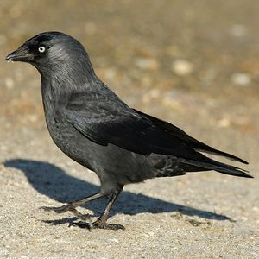
Poids : 250 grammes
Plumage noir, nuque grise et œil très clair.

Oiseau grégaire. Vit en colonie
Sédentaire. Nombreux hivernants venant de Scandinavie et d’Europe orientale
Niche dans les cavités et trous de rochers, dans les cheminées.
Omnivore : insectes, larves, céréales, graines, fruits, petits animaux (escargots, limaces...)…

